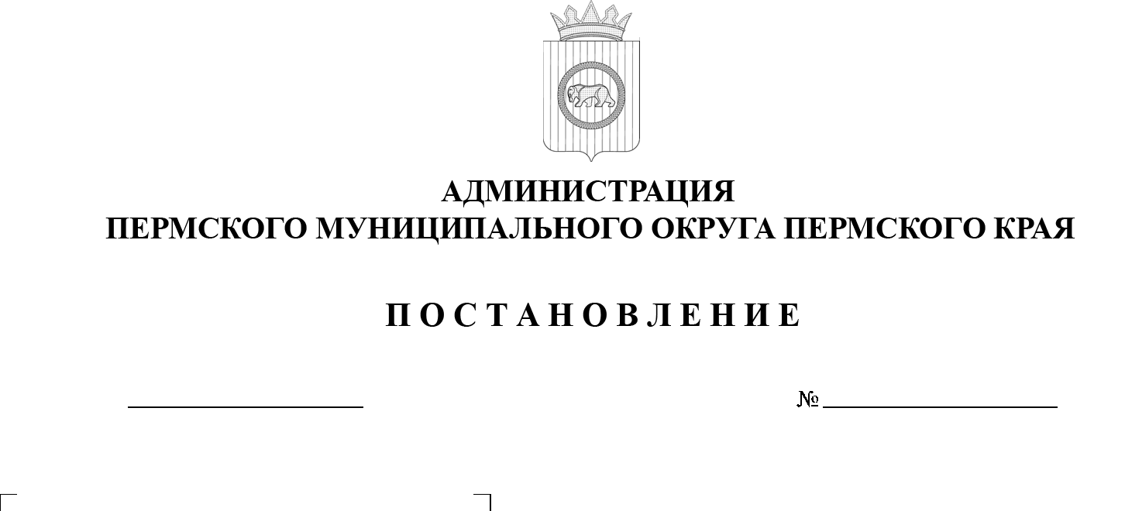

299-2025-01-05.С-389

О внесении изменений в пункт 2.3 раздела II Порядка расходования субсидии   
на прочие мероприятия   
по приведению муниципальных учреждений (организаций), подведомственных управлению по делам культуры, молодёжи и спорта администрации Пермского муниципального округа Пермского края, утвержденного постановление администрации Пермского муниципального округа Пермского края,   
в нормативное состояние   
от 30 апреля 2025 г.   
№ 299-2025-01-05.С-187

14.08.2025

На основании статьи 86 Бюджетного кодекса Российской Федерации, пунктов 13, 17, 19 части 1 статьи 16 Федерального закона от 06 октября 2003 г. № 131-ФЗ «Об общих принципах организации местного самоуправления   
в Российской Федерации», пунктов 16, 20, 23 части 1 статьи 5 Устава Пермского муниципального округа Пермского края, пункта 7.4 раздела VII Положения   
об обеспечении условий для развития физической культуры и массового спорта   
на территории Пермского муниципального округа Пермского края, утвержденного решением Думы Пермского муниципального округа Пермского края от 24 августа 2023 г. № 224,

администрация Пермского муниципального округа Пермского края ПОСТАНОВЛЯЕТ:

1.  Внести в пункт 2.3 раздела II Порядка расходования субсидии на прочие мероприятия по приведению муниципальных учреждений (организаций), подведомственных управлению по делам культуры, молодёжи и спорта администрации Пермского муниципального округа Пермского края, утвержденного постановление администрации Пермского муниципального округа Пермского края в нормативное состояние от 30 апреля 2025 г. № 299-2025-01-05.С-187, дополнив его абзацем следующего содержания:

«технологическое присоединение к сетям инженерно-технического обеспечения, приобретение и установка газоиспользующего оборудования».

2.  Настоящее постановление опубликовать в бюллетене муниципального образования «Пермский муниципальный округ» и разместить на официальном сайте Пермского муниципального округа в информационно-телекоммуникационной сети Интернет (www.permokrug.ru).

3.  Настоящее постановление вступает в силу со дня официального опубликования и распространяется на правоотношения, возникшие   
с 01 июня 2025 г.

Глава муниципального округа О.Н. Андрианова